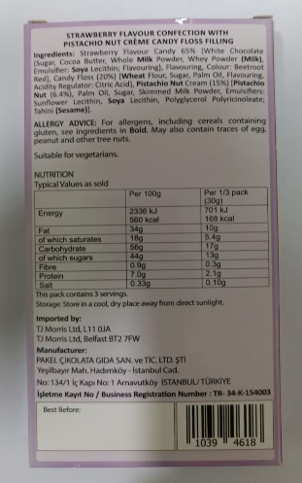
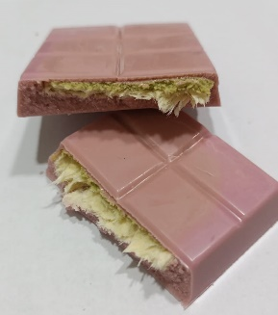
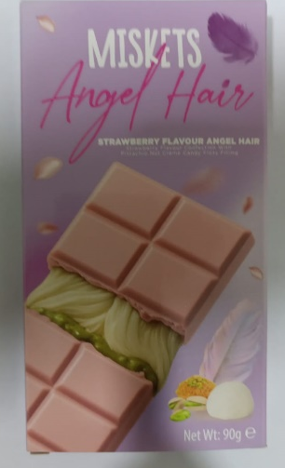

Birim:

«ИНФОРМАЦИЮ НА СТИКЕРЕ СЧИТАТЬ ПРИОРИТЕТНОЙ»
Шоколад «Angel hair» с клубничным вкусом и фисташково-сливочной начинкой пишмание, 90г, ТМ «MISKETS»
Состав (% соотношение от нетто): Белый шоколад (65% (Сахар, какао-масло, цельное сухое молоко, сухая молочная сыворотка, ароматизатор натуральный (ванилин), ароматизатор идентичный натуральному (клубника), натуральный пищевой краситель (Е162 порошок из свеклы)); Сахарная вата (20% (Пшеничная мука (глютен), Сахар, Растительное масло (пальмовое), Регулятор кислотности (Лимонная кислота));Фисташково-ореховый крем (15% (Фисташки (6,4%), Пальмовое масло, Сахар, Сухое обезжиренное молоко, Эмульгаторы (Подсолнечный лецитин, Соевый лецитин, Е476), паста Тахини (кунжут)).
Молочный шоколад содержит общего сухого остатка какао-продуктов не менее 30 %. Пищевая и энергетическая ценность в 100 г продукта: жиры- 34г, углеводы-56г, белки-7г; 2335кДж (556Ккал). Хранить при температуре 18-22 °C и относительной влажности воздуха не более 60% в дали от непосредственных источников тепла/прямых солнечных лучей, запаха, влаги. Предупреждение об аллергических реакциях: содержит глютен, молоко и молочные продукты, соевые продукты, орехи и кунжут (в т.ч. возможны следы арахиса, фундука, яиц). Не содержат свиного жира и его производных. Соответствует требованиям халяль. Изготовитель/ производитель и адрес компании: PAKEL CIKOLATA GIDA SAN. VE TIC. LTD. STI, Турция, YESILBAYIR MAH. HADIMKOY-ISTANBUL CAD. №: 134/1, ARNAVUTKOY ISTANBUL, TURKİYE/ округ Ишельбайыр, район Арнавуткёй, ул. Хадымкёй-Истанбул, д134/1, г. Стамбул, Турция. Фактическое местонахождение производства: YESILBAYIR MAH. HADIMKOY-ISTANBUL CAD. №: 134/1, ARNAVUTKOY ISTANBUL, TURKİYE/ округ Ишельбайыр, район Арнавуткёй, ул. Хадымкёй-Истанбул, д134/1, г. Стамбул, Турция. Импортер и организация, принимающая претензии на территории РФ: ООО «АТВ Групп», 141006, Московская область, город Мытищи, Проспект Олимпийский, вл. 29, стр. 2 пом:32. Офис 2. Тел: +7 (958) 182-06-85. Дата изготовления/упаковки/ сроки годности, масса (нетто), партия: указаны на лицевой стороне потребительской упаковки. ДАТА ПРОИЗВОДСТВА, СРОК ГОДНОСТИ И НОМЕР ПАРТИИ: см. на упаковке. После вскрытия упаковки употребить в течении 48 часов в пределах срока годности и соблюдении условий хранения.
Масса нетто: 90г. 

Displey:

«ИНФОРМАЦИЮ НА СТИКЕРЕ СЧИТАТЬ ПРИОРИТЕТНОЙ»
Шоколад «Angel hair» с фисташково-сливочной начинкой пишмание, 90г, ТМ «MISKETS»

Состав (% соотношение от нетто): Белый шоколад (65% (Сахар, какао-масло, цельное сухое молоко, сухая молочная сыворотка, ароматизатор натуральный (ванилин), ароматизатор идентичный натуральному (клубника), натуральный пищевой краситель (Е162 порошок из свеклы)); Сахарная вата (20% (Пшеничная мука (глютен), Сахар, Растительное масло (пальмовое), Регулятор кислотности (Лимонная кислота));Фисташково-ореховый крем (15% (Фисташки (6,4%), Пальмовое масло, Сахар, Сухое обезжиренное молоко, Эмульгаторы (Подсолнечный лецитин, Соевый лецитин, Е476), паста Тахини (кунжут)).
Молочный шоколад содержит общего сухого остатка какао-продуктов не менее 30 %. Пищевая и энергетическая ценность в 100 г продукта: жиры- 34г, углеводы-56г, белки-7г; 2335кДж (556Ккал). Хранить при температуре 18-22 °C и относительной влажности воздуха не более 60% в дали от непосредственных источников тепла/прямых солнечных лучей, запаха, влаги. Предупреждение об аллергических реакциях: содержит глютен, молоко и молочные продукты, соевые продукты, орехи и кунжут (в т.ч. возможны следы арахиса, фундука, яиц). Не содержат свиного жира и его производных. Соответствует требованиям халяль. Изготовитель/ производитель и адрес компании: PAKEL CIKOLATA GIDA SAN. VE TIC. LTD. STI, Турция, YESILBAYIR MAH. HADIMKOY-ISTANBUL CAD. №: 134/1, ARNAVUTKOY ISTANBUL, TURKİYE/ округ Ишельбайыр, район Арнавуткёй, ул. Хадымкёй-Истанбул, д134/1, г. Стамбул, Турция. Фактическое местонахождение производства: YESILBAYIR MAH. HADIMKOY-ISTANBUL CAD. №: 134/1, ARNAVUTKOY ISTANBUL, TURKİYE/ округ Ишельбайыр, район Арнавуткёй, ул. Хадымкёй-Истанбул, д134/1, г. Стамбул, Турция. Импортер и организация, принимающая претензии на территории РФ: ООО «АТВ Групп», 141006, Московская область, город Мытищи, Проспект Олимпийский, вл. 29, стр. 2 пом:32. Офис 2. Тел: +7 (958) 182-06-85.
ДАТА ПРОИЗВОДСТВА, СРОК ГОДНОСТИ И НОМЕР ПАРТИИ: см. на упаковке. Упаковка 1 шоубокс содержит: 6шт. (1 шт. - 90 г).

KOLİ:

«ИНФОРМАЦИЮ НА СТИКЕРЕ СЧИТАТЬ ПРИОРИТЕТНОЙ»

Шоколад «Angel hair» с фисташково-сливочной начинкой пишмание, 90г, ТМ «MISKETS»

Состав (% соотношение от нетто): Белый шоколад (65% (Сахар, какао-масло, цельное сухое молоко, сухая молочная сыворотка, ароматизатор натуральный (ванилин), ароматизатор идентичный натуральному (клубника), натуральный пищевой краситель (Е162 порошок из свеклы)); Сахарная вата (20% (Пшеничная мука (глютен), Сахар, Растительное масло (пальмовое), Регулятор кислотности (Лимонная кислота));Фисташково-ореховый крем (15% (Фисташки (6,4%), Пальмовое масло, Сахар, Сухое обезжиренное молоко, Эмульгаторы (Подсолнечный лецитин, Соевый лецитин, Е476), паста Тахини (кунжут)).
Молочный шоколад содержит общего сухого остатка какао-продуктов не менее 30 %. Пищевая и энергетическая ценность в 100 г продукта: жиры- 34г, углеводы-56г, белки-7г; 2335кДж (556Ккал). Хранить при температуре 18-22 °C и относительной влажности воздуха не более 60% в дали от непосредственных источников тепла/прямых солнечных лучей, запаха, влаги. Предупреждение об аллергических реакциях: содержит глютен, молоко и молочные продукты, соевые продукты, орехи и кунжут (в т.ч. возможны следы арахиса, фундука, яиц). Не содержат свиного жира и его производных. Соответствует требованиям халяль. Изготовитель/ производитель и адрес компании: PAKEL CIKOLATA GIDA SAN. VE TIC. LTD. STI, Турция, YESILBAYIR MAH. HADIMKOY-ISTANBUL CAD. №: 134/1, ARNAVUTKOY ISTANBUL, TURKİYE/ округ Ишельбайыр, район Арнавуткёй, ул. Хадымкёй-Истанбул, д134/1, г. Стамбул, Турция. Фактическое местонахождение производства: YESILBAYIR MAH. HADIMKOY-ISTANBUL CAD. №: 134/1, ARNAVUTKOY ISTANBUL, TURKİYE/ округ Ишельбайыр, район Арнавуткёй, ул. Хадымкёй-Истанбул, д134/1, г. Стамбул, Турция. Импортер и организация, принимающая претензии на территории РФ: ООО «АТВ Групп», 141006, Московская область, город Мытищи, Проспект Олимпийский, вл. 29, стр. 2 пом:32. Офис 2. Тел: +7 (958) 182-06-85. ДАТА ПРОИЗВОДСТВА, СРОК ГОДНОСТИ И НОМЕР ПАРТИИ: см. на упаковке. Упаковка 1 короб содержит: 6 шоубоксов (1 шоубокс - 6 шт. (1 шт. - 90 г)).

